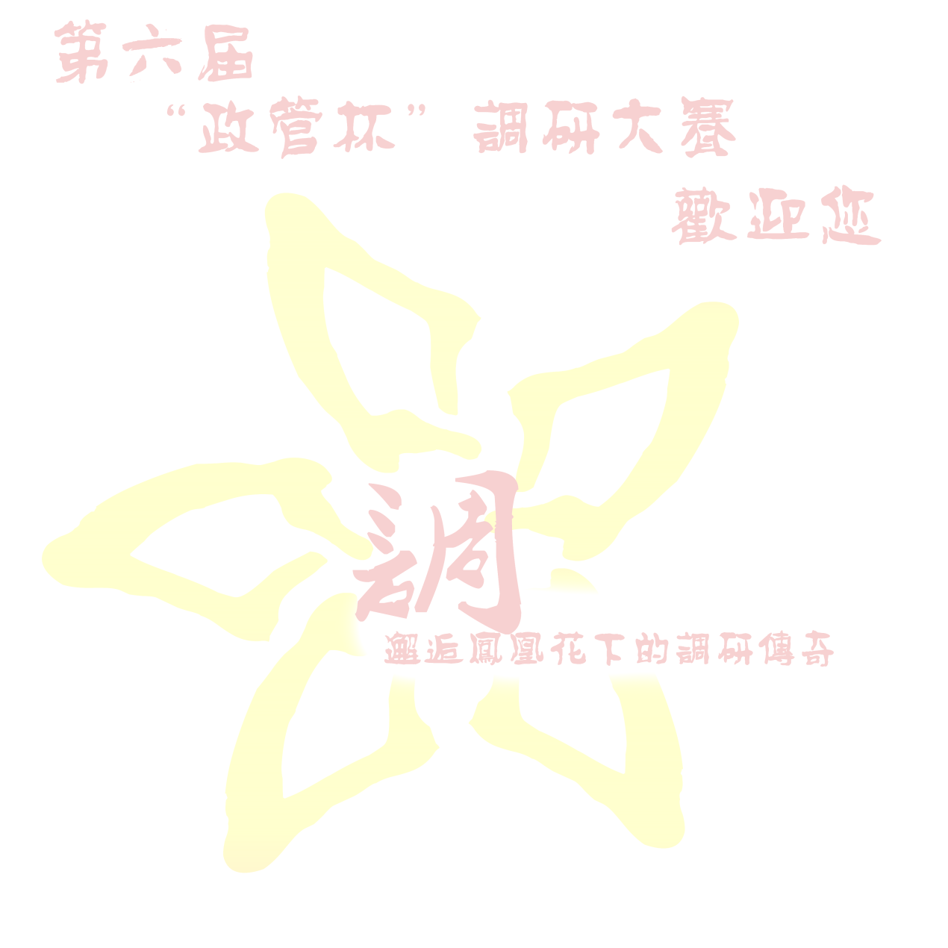
广东社会管理调研大赛报名表
队伍名称
队伍口号
队伍特色（100字以内）
队伍成员  （3-6人） | 姓名 | 性别 | 学院 | 年级、专业 | 备注
队伍成员  （3-6人） |  |  |  |  | 队长
队伍成员  联系方式 | 姓名 | 宿舍地址 | 手机（长/短号） | QQ | 备注
队伍成员  联系方式 |  |  |  |  | 队长
指导老师 | 姓名 | 任教科目 | 手机 | E-Mail/QQ | 备注
备注 | - 报名起止日期：2012年11月19日——2012年12月5日。  - 请将以上信息填写并核对完毕后把文件命名为“广东社会管理调研大赛报名表—队伍名称”的形式发送到大赛邮箱researcher2012@163.com  - 活动详细情况与通知请密切留意：  政管学院网站： http://www2.gdufs.edu.cn/shekexi/zhengguan_new/index.asp  大赛Q群： 257818842 (建议每位队长进入此Q群)  大赛微博: @广外政管团学调研部 @广外社会管理研究协会 @广东社会管理调研大赛      调研大赛宣讲会/培训会/交流会：2012年11月29日下午（周四），详细时间地点另行通知。

